一位仪器学专业博士的辉煌时刻：自动化科技“拓荒牛”

陆元九荣获“七一勋章”！
来源： 仪商网
2021年6月29日上午，我国自动化科学技术开拓者之一、为“两弹一星”工程及航天重大工程建设作出卓越贡献的101岁“两院院士” 陆元九，迎来了他精彩人生的辉煌时刻——荣获“七一勋章”！
追星要追 “七一勋章”获得者、融中国科学院院士、中国工程院院士“两院院士”于一身的陆元九这样的科技之星。
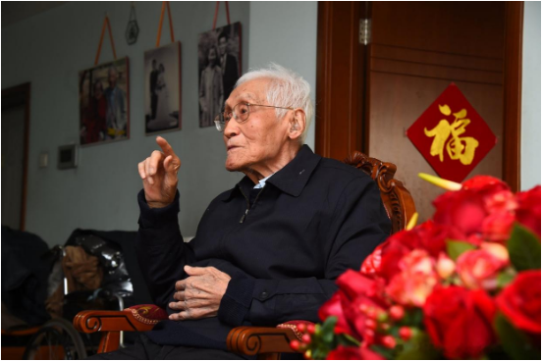
陆元九曾飘洋过海出国深造，于1949年获美国麻省理工学院仪器工程科学博士学位；他胸怀科技报国之心毅然回国，与新中国首批科技工作者一起奋力开拓我国自动化科学技术事业，为实施“两弹一星”工程奠定了深厚的专业技术基础；他为祖国航天事业呕心沥血，成为中国航天惯导系统的领军人物，为我国惯性技术的跨越式发展及其在运载火箭、导弹武器、人造卫星和载人飞船领域的深入应用作出了杰出贡献，同时为以载人航天、探月工程为代表的国家重大科技工程的规划与论证作出了重要贡献。1982年12月加入中国共产党，1980年当选为中国科学院院士（学部委员），1994年当选为中国工程院院士。
以下，来追随陆元九这位耀眼之星的灿烂星途。
麻省理工仪器博士，毅然放弃美国国籍
陆元九出生于1920年元月九日，其生日便是其名字“元九”的直接由来。
陆元九于1937年成为中国内地首批系统学习航空理论与技术的本科大学生。毕业后，成绩优异的他先是留校任教，继之获取公费赴美留学资格；1945年他远涉重洋赴麻省理工学院深造，当其获悉自动控制领域权威专家德雷伯教授新设仪器学专业之时，遂果断加入仪器学教研室。
工夫不负有心人，刻苦钻研的陆元九成为德雷伯教授所新创仪器学专业的首位博士研究生，由此一步一个脚印地跨入仪器学科的前沿，尤其在自动控制与惯性导航技术领域造诣颇深。
陆元九于1949年获博士学位，并成为麻省理工学院副研究员、研究工程师。美国政府让麻省理工学院劝说身为科技精英的陆元九加入美国国籍，但他心系祖国，断然放弃美国国籍。
其时，新中国成立伊始，百端待举，一心报效祖国的陆元九归心似箭。他经过精心筹备，克服诸多困难，费尽许多周折，于1956年登上回国的远洋轮船，历经二十余天艰辛异常的海洋颠簸，终于回到祖国怀抱。
赤子之心科技报国，自动化事业“拓荒牛”
陆元九身怀自动控制与惯性导航绝技，胸怀一腔报国热情，被分配至中国自然科学的最高学术机构——中国科学院，担任研究员、研究室主任，继之担任副所长。
他满腔热忱地参与筹建中科院自动化研究所，从落实办公场所，到组建科技队伍，再到购置试验设备，他全然置身其中，凡事亲力亲为。
陆元九马不停蹄地奔赴全国各地开展调研，熟悉掌握我国自动化科学技术发展现状，深入剖析自动化科学技术发展所面临困难，研究探索驱动自动化科学技术跨越式发展的对策举措，充分展现自动化科学技术的美好愿景；与此同时，他着力推进工业生产自动化研究，并主持了飞行器自动控制研究、稳定系统研究等，取得了丰硕成果，为推动我国自动化科学技术研究与发展作出了开创性贡献。
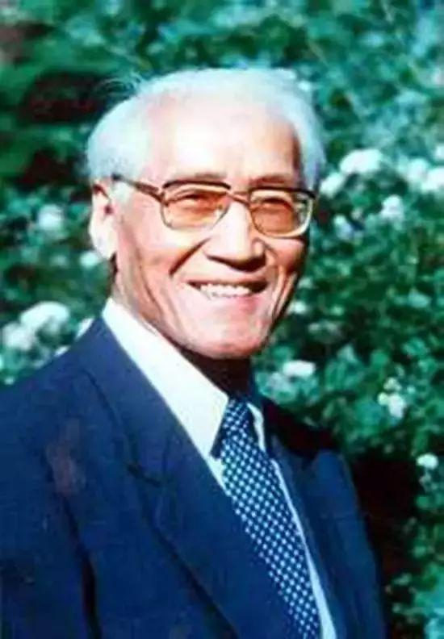
一心攻关“两弹一星”， 一生无悔奉献航天
1958年，中央决定以中国科学院为主组建专门的研究、设计机构，研制人造地球卫星。陆元九的工作重心遂由原先的自动化转向人造卫星、探空火箭等新领域。
陆元九创造性地提出，要进行人造卫星自动控制的研究，而且要用控制手段回收。这是世界上首次提出“回收卫星”的理念。
与此同时，经过陆元九及其同事历时两个余月的深入研究与积极探索，我国第一个探空火箭仪器舱模型应运而生。
作为我国著名的陀螺、惯性导航专家，陆元九独具匠心地运用自动控制理念与方法论对陀螺及惯性导航原理进行深入论述，并利用自动控制技术，改善惯性器件及导航系统的性能；在国内首先开展液浮惯性技术的研制工作，并参加了有关基地的建设；参加、组织或领导液浮、气浮、挠性等多种陀螺、加速度计、平台及捷联惯性导航系统的研制，解决动态误差等关键问题。其科研成果应用于多种运载火箭、卫星等空间飞行器中。为“两弹一星”工程及航天重大工程建设发挥了重要作用。
陆元九在孜孜不倦从事“两弹一星”相关陀螺、惯性导航等科研工作的同时；不辞劳苦地著书立说，将其在陀螺、惯性导航等领域的研究成果与经验专长编撰成理论专著。
作为我国惯性技术领域最早的专著之一，陆元九的专著《陀螺及惯性导航原理（上册）》于1964年正式出版。他匠心独运地提倡“元件为主，测试设备先行”的研制方针，对促进我国惯性技术事业发展作出了重要贡献。
陆元九担任航天部控制器件研究所所长期间，积极参加航天型号方案的论证工作。他根据国外惯性技术的发展趋势和国内的技术基础对新一代运载火箭惯性制导方案的论证进行了指导，即确定采用以新型支承技术为基础的单自由度陀螺构成平台-计算机方案。
陆元九积极倡导把握世界前沿技术，并在型号工作中贯彻“完善一代、研制一代、探索一代”的精神。在他的领导下，中国航天相继开展了静压液浮支撑技术等预先研究课题以及各种尖端测试设备的研制工作。
陆元九极力主张改善试验条件与设施，以促进高精度惯性仪表研制。由于他的努力争取，惯性仪表测试中心得以批准建立，为我国高精度惯性仪表研制打下了坚实基础。
陆元九深知航天无小事，他对质量、安全要求极高，他有一个著名的“100分及格论”，“上天产品，99分并不及格，只相当于零分；100分才算及格。”体现了他工作上一丝不苟的极度严谨与认真。
如今，陆元九虽逾百岁高龄，依然情系航天。他仍在为我国航天事业贡献余热。他说，身为一名共产党员，就是要为党的事业鞠躬尽瘁，奋斗不息。

